СОВЕТ  СЕЛЬСКОГО ПОСЕЛЕНИЯ «ПРИУРАЛЬСКОЕ» | 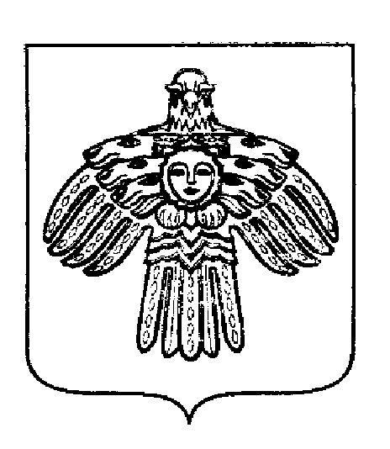 | «ПРИУРАЛЬСКÖЙ»  СИКТ ОВМÖДЧÖМИНСА  СÖВЕТ

Р Е Ш Е Н И Е

К Ы В К Ö Р Т Ö Д

от 26 декабря 2016 года № 4-4/18

Об утверждении Правил содержания и благоустройства территории муниципального образования сельского поселения «Приуральское»

В целях обеспечения санитарно-эстетического состояния территории и населенных пунктов сельского поселения «Приуральское», в соответствии с санитарно-гигиеническими, техническими, градостроительными и другими требованиями и нормативами, руководствуясь Федеральным Законом № 131–ФЗ от 06.10.2003 года «Об общих принципах организации местного самоуправления в РФ», Совет сельского поселения «Приуральское» решил:

- Признать утратившим силу решение Совета сельского поселения «Приуральское»№ 2-30/71 от 28.03.2012г. «Об утверждении Правил содержания и благоустройства территории сельского поселения «Приуральское».
- Утвердить Правила содержания и благоустройства территории муниципального образования сельского поселения «Приуральское» согласно приложению.
- Настоящее решение вступает в силу с момента принятия.
- Настоящее решение подлежит обнародованию.
- Контроль за исполнением настоящего решения оставляю за собой.

Глава сельского поселения В.Г.Головина

